Proiectul didactic al lecției

Disciplina: Matematică
Clasa: a XI-a, profil real
Unitatea de conținut: Funcții derivabile. Aplicații ale derivatelor
Numărul lecției în unitatea de conținut (conform proiectării didactice de lungă durată): 27/40
Subiectul lecției: Determinarea intervalelor de monotonie, a punctelor de extrem local, a extremelor locale ale funcției, aplicând derivata de ordinul întâi
Durata lecției: 45 de minute.
Unități de competență:
3.6. Aplicarea sensului geometric și mecanic al derivatei în rezolvarea problemelor din diverse domenii.
3.7. Analiza rezolvării unei probleme, a unei situații-problemă, ce țin de utilizarea derivatelor, a diferențialelor, în contextul corectitudinii, al simplității, al clarității și al semnificației rezultatelor.
3.8. Aplicarea derivatelor în rezolvarea problemelor de maxim și/sau minim în geometrie, în studiul proceselor fizice, economice, din sfera socială etc.
3.9. Justificarea unui demers/ rezultat, obținut și/sau indicat, cu calculul diferențial, recurgând la argumentări, demonstrații.demonstrații.
Obiectivele lecției: La finele lecției, elevii vor fi capabili:
O.1. - să calculeze derivata unei funcţii şi să determine punctele critice ale funcţiei;
O.2. - să determine punctele de extrem local, extremele locale și monotonia pentru funcţii date;
O.3. - să aplice derivata funcţiei la rezolvarea unor probleme simple de maxim şi minim;
O.4. - să evidenţieze, în procesul rezolvării de probleme, avantajele pe care le oferă matematica în abordarea, clasificarea şi rezolvarea unor probleme practice sau situaţii cotidiene;
O.5. - să manifeste curiozitate şi imaginaţie în crearea strategiilor de rezolvare a problemelor.
Tipul lecției: Lecție de formare a capacităților de aplicare a cunoștințelor.
Strategii didactice:
- Forme: frontală; în perechi; individual.
- Metode:
- conversație;
- algoritmizare;
- problematizarea;
- exercițiul;
- observația;
- turul galeriei.
- Mijloace de învățământ:
- I. Achiri, V. Ciobanu, P. Efros, V. Garit, V. Neagu, N. Prodan, D. Taragan, A. Topală Matematică. Manual. Clasa a XI-a. Editura Prut Internațional. Chișinău, 2020;
- Computerul; Proiectorul sau tabla interactivă;
- Fișa cu probleme(Anexa nr. 1 ), posterul cu sarcini, flipchart, marchere colorate.
- Platforma educațională:
- Lincul https://educatieonline.md/Class?11#6

Evaluarea: formativă, evaluare orală și în scris, reciprocă; produse: problemă rezolvată, răspuns oral, exercițiu rezolvat, lucrare independentă cu apreciere cu note.

Scenariul lecției

Etapele activității didactice | Obiective | Demersul acțional al lecției | Timp  (în minute) | Strategii didactice  (Metodă/Formă de activitate/ Resurse)
Evocare | O.1.  O.2.  O.3.  O.4.  O.5. | Moment organizatoric.  Verificarea temei de acasă  Se verifică tema şi cunoştinţele dobândite anterior. Se rezolvă exerciţiile la care elevii au întâmpinat dificultăţi.  Reactualizarea cunoștințelor  - Care puncte se numesc puncte critice?  - Ce numim punct de extrem?  - Ce numim extremele funcției?  - Cum determinăm monotonia funcției?  - Care este algoritmul de determinare a monotoniei funcției?  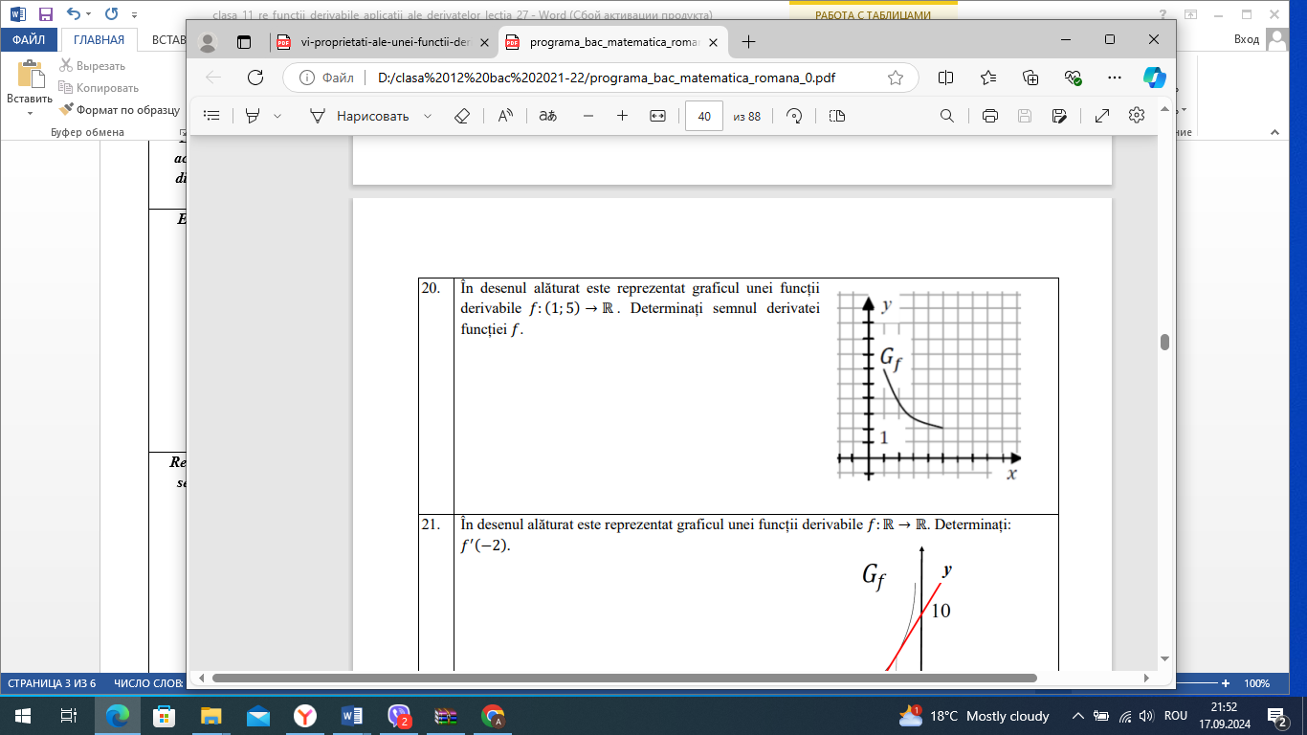  - Ce reprezintă tabelul de variație?  Lectură grafică:  - În desenul alăturat este reprezentat graficul unei funcții derivabile  𝑓: (1; 5) → ℝ . Determinați semnul derivatei funcției 𝑓.  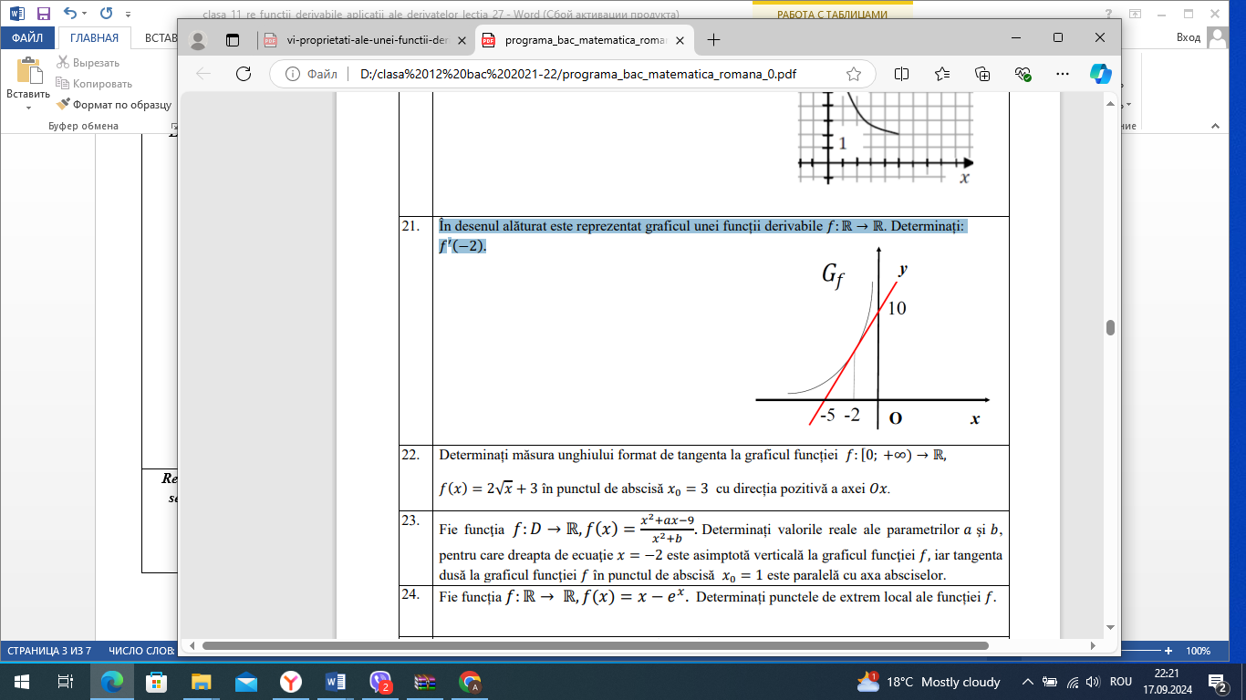  - În desenul alăturat este reprezentat graficul unei funcții derivabile  𝑓: ℝ → ℝ. Determinați: 𝑓 ′ (−2). | 10 | Conversaţia  Explicaţia
Realizarea sensului | O.1.  O.2.  O.3.  O.4.  O.5. | Elevii sunt informați asupra temei, obiectivelor si a modului de desfășurare a lecției.  În cadrul orei de azi vom aplica cunoștințele învăţate anterior, şi anume aplicarea derivatei întâi la studiul funcției, adică în stabilirea intervalelor de monotonie ale unei funcţii derivabile, a punctelor de extrem și a extremelor funcției.  Clasa este împărțită în perechi. Fiecare pereche primește o fișă de lucru cu probleme despre determinarea monotoniei, extremelor, punctelor de extreme. Elevii vor rezolva împreună fișa timp de 15 minute și vor redacta rezolvările pe un poster care va fi afișat în fața clasei. Elevii pot cere profesorului, pe parcursul activității, informații, lămuriri suplimentare asupra enunțului, cerinței, demonstrației. (Anexa nr.1)  Un reprezentant al perechii va prezenta răspunsurile argumentând. Ceilalți elevi pot pune întrebări, pot cere lămuriri sau completări. Dacă e nevoie profesorul sau elevii pot interveni.  -Toate posterele vor fi afișate în fața clasei.  -Urmează turul galeriei; Perechile (sau doar câte un reprezentant), într-o ordine bine stabilită , trec prin fața posterelor apreciind prin note rezultatul activității fiecarei perechi.  Se vor discuta și alte metode de rezolvare a problemelor propuse.  Profesorul formulează aprecieri, observații și recomandări cu privire la modul de realizare a sarcinilor.  Ulterior profesorul va întocmi fișa de evaluare a perechilor și implicit a clasei stabilind măsurile de eliminare a deficiențelor | 30 | Activitate frontală  Activitate în perechi  conversație;  algoritmizare;  problematizarea  exercițiul;  observația  turul galeriei
Reflecție |  | Tema pentru acasă:  De învățat: § 1.1. Intervale de monotonie ale unei funcții. pag. 134-136, § 1.2. Puncte de extrem ale unei funcții. pag. 137 - 138, pentru a învăța tema se mai propune a viziona Lincul nr. 1  De rezolvat: ex. 5. pag.142, ex. 12 pag. 143. | 5 | Explicație  Conversație

Anexa nr. 1
Probleme propuse:

- Fie funcția 𝑓: ℝ → ℝ, 𝑓(𝑥) = 𝑥 − $e^{x}$. Determinați punctele de extrem local ale funcției 𝑓.
- Fie funcția 𝑓: ℝ → ℝ, 𝑓(𝑥) =$e^{x}\left(2x^{4}-7x^{3}\right)$ . Determinați punctele de extrem local ale funcției 𝑓
- Fie funcția 𝑓: ℝ → ℝ, 𝑓(𝑥) =${3x}^{4}-8x^{3}+6x^{2}+1$. Determinați intervalele de monotonie al funcției f. (BAC,2018, profil real)
- Fie funcția 𝑓: (0; +∞) → ℝ, 𝑓(𝑥) =$\frac{\ln{x}}{x}$ . Determinați intervalele de monotonie ale funcției 𝑓. Utilizând monotonia funcției, comparați 𝑓(𝑒) și 𝑓(𝜋).
- Fie funcția 𝑓: ℝ → ℝ, 𝑓(𝑥) =${3x}^{4}+4x^{3}-1$. Determinați intervalele de monotonie al funcției f. (BAC,2014, profil real)
- Fie funcția 𝑓: (0; +∞) → ℝ, 𝑓(𝑥) =$x∙\ln{x}$ . Determinați intervalele de monotonie ale funcției 𝑓.
- Fie funcția 𝑓: ℝ → ℝ, 𝑓(𝑥) =${a^{2}x}^{4}+2\left(a^{2}-1\right)x^{2}+3$. Determinați valorile reale ale parametrului a, pentru care funcția f admite un singur punct de extrem local. (BAC,2016, profil real)
- Fie funcția 𝑓: ℝ → ℝ, 𝑓(𝑥) =$x^{3}+\left(a-1\right)x^{2}+\left(a^{2}-1\right)x+2$. Determinați valorile reale ale parametrului a, pentru care x = 0 este punct de extrem local al funcției f. (BAC,2017, profil real)
- Fie funcția 𝑓: ℝ → ℝ, 𝑓(𝑥) =$e^{x}\left(mx^{2}+\left(2-2m\right)x+2m-1\right)$. Determinați valorile reale ale parametrului m, pentru care funcția f nu admite puncte de extrem local. (BAC,2019, profil real)
- Fie funcția 𝑓: ℝ → ℝ, 𝑓(𝑥) =$x^{3}-3ax^{2}+3\left(a^{2}-1\right)x$. . Determinați valorile reale ale parametrului a, pentru care punctul de maxim local al funcției f aparține intervalului (-2; 4). (BAC, testare eșantion,2020, profil real)

